2018年沪粤版九年级物理下册《第十九章 电磁波与信息时代》达标检测卷
(100分，90分钟)
题 号 | 一 | 二 | 三 | 四 | 五 | 总 分
得 分

一、选择题(每题3分，共36分)
1．下列人类历史上的信息和信息传播活动的变革，按从古到今的时间顺序排列正确的是( )
A．从文字的诞生到语言的诞生
B．从文字的诞生到印刷术的诞生
C．从电磁波的应用到文字的诞生
D．从计算机技术的应用到电磁波的应用
2．2017年1月18日，我国发射的世界首颗量子卫星“墨子号”正式交付用户单位使用，“墨子号”与地面控制系统交流靠的是( )
A．次声波 B．X射线 C．红外线 D．电磁波
3．物理学中用光线来描述光的传播途径和方向，用磁感线来描述磁场，以下说法正确的是( )
A．光线是真实存在的 B．磁感线是真实存在的
C．光是真实存在的一种电磁波 D．磁感线描述的磁场不是真实存在的
4．关于电磁波，下列说法错误的是( )
A．收音机、电视机和移动电话都是靠电磁波来传递信息的
B．跟水波类似，电磁波也有自己的频率、波长和波速
C．真空中电磁波的波速为30万千米每秒
D．微波炉内的微波是一种波长很长、频率很低的电磁波
5．标准化考场内的电波钟可以远距离自动校时，是因为它能接收到( )
A．超声波 B．次声波 C．电磁波 D．紫外线
6．雷雨时，打开收音机听到“咔嚓”的声音比听到雷声要超前，这是因为( )
A．电磁波在空气中的传播速度大于声速
B．电磁波在空气中的传播速度等于声速
C．电磁波在空气中的传播速度小于声速
D．以上说法都不正确
7．2016年春节联欢晚会上，推出了“全民抢红包”活动，观众通过手机微信的“摇一摇”入口，就可以参与抢红包，手机抢红包过程中用来传递信息的是( )
A．声波 B．空气 C．电磁波 D．光导纤维
8．如图是电磁波家族，真空中各种电磁波的传播速度相同。某类恒星温度较低，呈暗红色；另一类恒星温度极高，呈蓝色。根据所给信息可推测( )
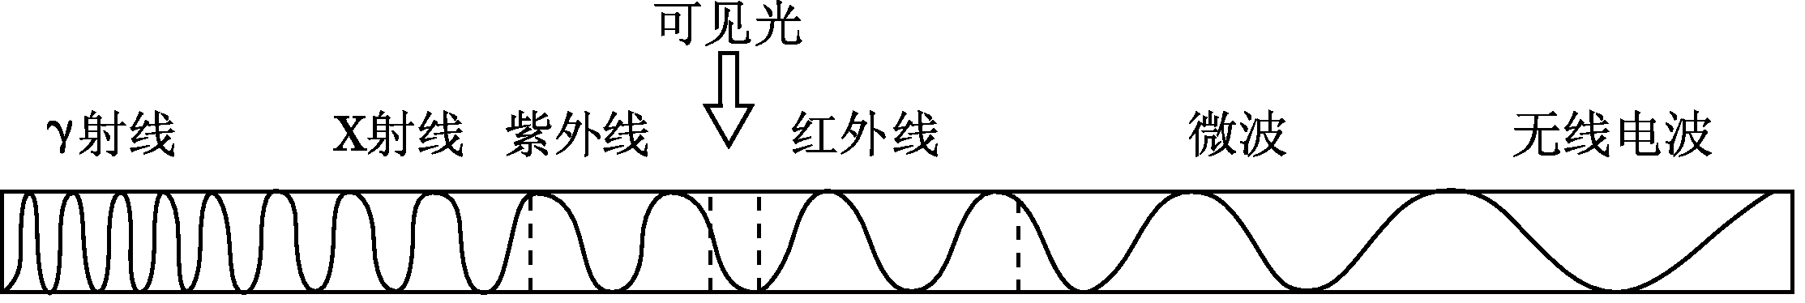(第8题图)
A．红外线波长比蓝光波长短
B．红光与X射线都是电磁波
C．恒星温度越高，发出的光频率越低
D．真空中红光比无线电波传播速度大
9．“蛟龙号”深海潜水器在海水里与海面上的母船传递声音、图像、文字等信息，是利用水声通信系统发出的声波，而不是电磁波，其原因可能是( )
A．电磁波不能传递图像信号 B．电磁波不能传递声音信号
C．电磁波不能在海水里传播 D．因海水导电，电磁波传播的距离有限
10．在光纤通信中，光信号是怎样经过漫长而又曲折的线路，从一端传到另一端的呢( )
A．是靠光纤壁不断地反射而向前传播
B．就像电流沿弯曲导线那样传播
C．就像水流沿弯曲水管流动那样传播
D．是靠光纤壁不断地折射而向前传播
11．图中有关声和电磁波的应用，分析正确的是( )
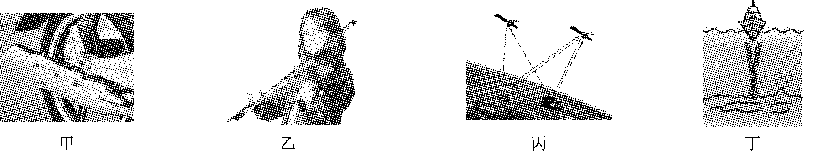(第11题图)
A．甲是摩托车的消声器，其作用是在接收处减弱噪声
B．乙是手按在小提琴上一根弦的不同位置，其目的是为了改变音色
C．丙是利用卫星系统进行导航，其信息传播的媒介与“B超”相同
D．丁是利用声呐探测海深，其原理与蝙蝠在夜间正常飞行的原理相同
12．关于下列四幅图的说法正确的是( )
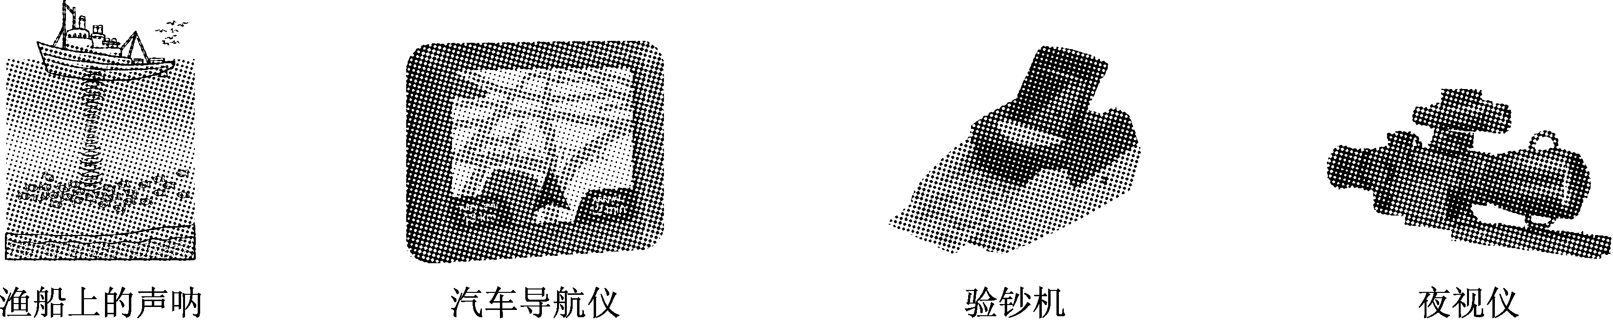(第12题图)
A．声呐利用次声波探测鱼群
B．汽车导航仪利用电磁波导航
C．验钞机利用荧光物质在红外线照射下能够发光的原理工作
D．夜视仪通过识别不同温度的物体辐射的紫外线进行侦察
二、填空题(每空2分，共26分)
13．央视《是真的吗》某期节目画面：把塑料桶底钻一个圆孔，用厚塑料膜蒙住桶口，圆孔正对几米远处叠放着纸杯，拍打塑料膜，在听到拍打声的同时，会看到纸杯纷纷落下。听到的声音是物体________产生的，纸杯被击落的现象说明声可以传递________。观众欣赏到的央视节目是卫星利用________将信号传到地面的。
14．有时，当我们打开或关闭电灯时，旁边正在收听节目的收音机中会传出“喀喀”的杂音，说明导体中迅速变化的________能够产生电磁波，电磁波________(填“能”或“不能”)在空气中传播。
15．近年来，手机“微信”成为人们交流的一种方式，它是靠手机发射和接收________来传播信息的，语音“微信”发出的声音是通过________传播到人耳的。
16．如图所示，有一款内置微型“GPS”(全球卫星定位系统)的专用鞋，当穿着它离开指定的区域时，鞋中的“GPS”便会自动发出使用者所在的位置信息，该信息被卫星接收后再发送到手机。此过程中由________波传递信息，其传播速度约为__________m/s。
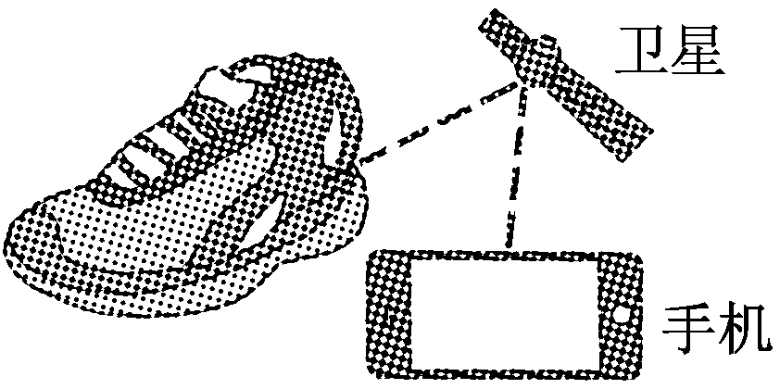(第16题图)
17．中考实行网上阅卷，要求每份试卷必须贴上条形码。条形码扫描器由发光二极管、光敏二极管等元件构成，当发光二极管发出的光照射到条形码上时，光敏二极管便接收到被条形码________回来的光，并将光信号转变为________信号，再输送到电脑获取考生信息。
18．如图是收音机的调台面板，“FM”和“AM”为两个波段，________波段的波长较长；图中“750”字样代表接收电磁波的波长为________m。
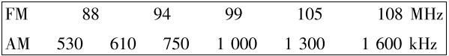
(第18题图)
三、作图题(4分)
19．光纤通信是现代通信的一种重要方式。光纤的内壁具有使光发生反射的特性，使从一端射入的光传播到光纤的另一端。请在图中作出光路图，表示光纤传输光信号的原理。
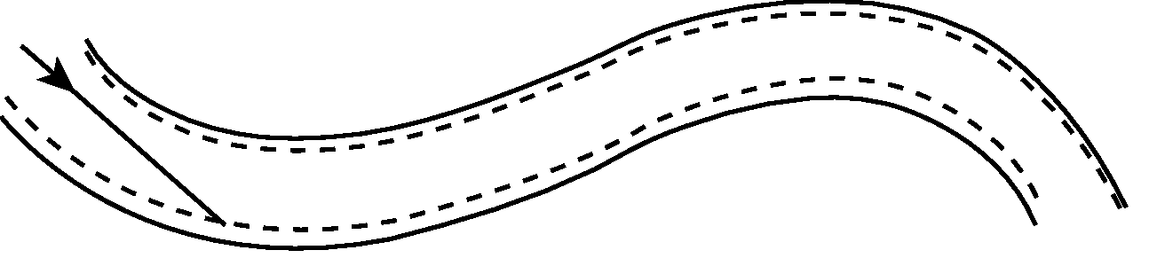(第19题图)

四、实验与探究题(20题8分，21题14分，共22分)
20．我们生活在电磁波的海洋中，当需要防止电磁波干扰时，通常用金属壳将电磁波与需加以屏蔽的区域隔开，避免电磁波进入，这种做法就是电磁屏蔽。中国科技馆有一个金属小屋，侧面的大窗上镶嵌着一块电磁屏蔽玻璃。请你自选器材设计一个实验，检验这块电磁屏蔽玻璃是否能够屏蔽电磁波，要求写出实验步骤和判断方法。

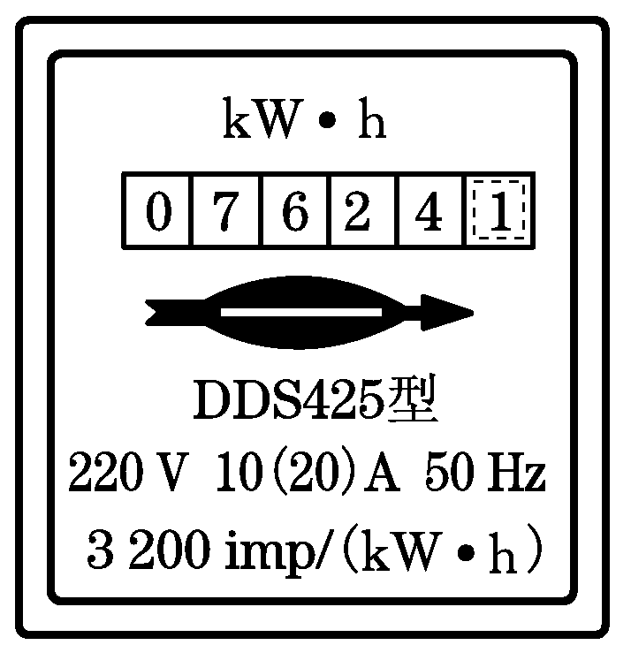(第21题图)
21．微波炉是人们用来加热食品的常用灶具。微波是一种高频电磁波，它能穿透陶瓷、玻璃、耐热塑胶等材料。微波炉使用的微波频率为2 450 MHz。
(1)为了用电安全，微波炉应该使用________(填“两脚”或“三脚”)插头。
(2)用微波炉加热饭菜时，应选用________(填“不锈钢”“铁”或“玻璃”)容器来加热，加热过程中是将______能转化为内能。
(3)小明想知道微波炉的热效率，他用电能表(如图所示)、温度计等工具进行了如下实验：
A．在杯中装有质量为m的冷水，测出水的初温为t₀；
B．把杯子放进微波炉，并选择高温挡；
C．__________________________；
D．将微波炉定时器旋转到两分钟的位置，同时记录电能表指示灯在这段时间内闪烁的次数n；
E．加热结束后，迅速测出水的末温t。
①以上实验中，还缺少一个步骤，请你补上这个步骤。
②电能表指示灯闪烁一次，用电器消耗的电能E₀＝________J。
③微波炉热效率的表达式η＝____________。(用字母表示)
(4)请你利用身边的器材，检验家里的微波炉是否有微波泄漏。
器材：________________；
检验方法：________________________________________________________
_________________________________________________________________
_________________________________________________________________
________________________________________________________________。
五、综合题(每题6分，共12分)
22．雷达是利用电磁波来测定物体位置和速度的设备，它可以向一定方向发射电磁波，当电磁波遇到障碍物时要发生反射，雷达在发射和接收反射回来的电磁波时，在荧光屏上分别呈现出一个尖形波。如果雷达荧光屏上显示的发射和接收的尖形波如图所示，且已知雷达荧光屏上相邻刻线间表示的时间间隔为10^{－4} s，则被测目标与雷达的距离约多少米？
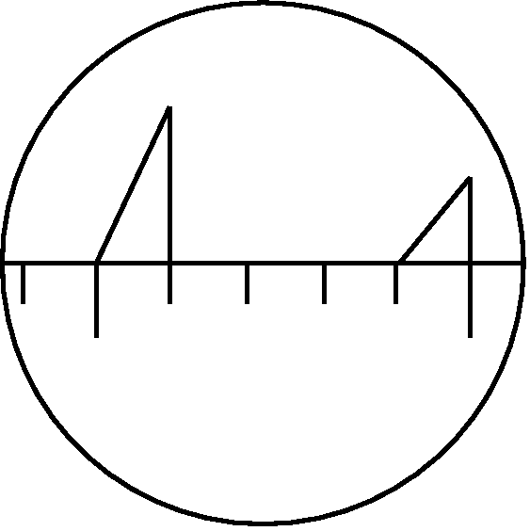(第22题图)

23．一个收音机能够接收到的调频波(FM)频率范围为88～108 MHz，那么它接收到的电磁波的波长范围是多少？

第十九章达标检测卷
一、1.B 点拨：文字的诞生早于印刷术的诞生。
2．D
3．C 4.D 5.C
6．A 点拨：空气中，电磁波的速度为3.0×10⁸ m/s，声音的速度为340 m/s。
7．C
8．B 点拨：由图知，红外线的波长比蓝光波长长，频率低；真空中，各种电磁波的传播速度相同。
9．D 点拨：电磁波既可以传递图像信号，也可以传递声音信号，但由于海水导电，电磁波在海水中传播的距离有限，所以“蛟龙号”深海潜水器在海水里与海面上的母船传递声音、图像、文字等信息，是利用水声通信系统发出的声波，而不是电磁波。
10．A
11．D 点拨：两者都利用了声的反射。
12．B 点拨：声呐利用超声波探测鱼群，A错误。验钞机利用荧光物质在紫外线照射下能够发光的原理工作，C错误。夜视仪通过识别不同温度的物体辐射的红外线进行侦察，D错误。
二、13.振动；能量；电磁波
14．电流；能
15．电磁波；空气
16．电磁；3×10⁸
17．反射；电
18．AM；400 ：利用图析法和公式法解答。由图可知，AM波段电磁波的频率较小，空气中电磁波的速度一定，由公式c＝λf可知，AM波段电磁波的波长较长。频率为750 kHz的电磁波的波长λ＝＝＝400 m。
三、19.解：如图所示。
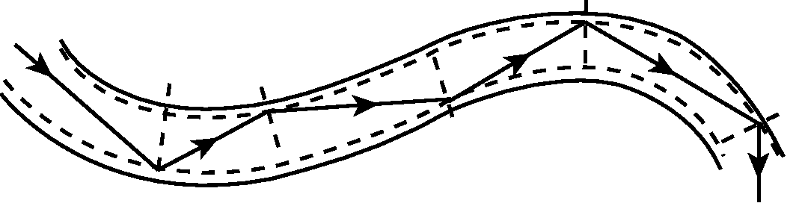(第19题图)
四、20.解：实验步骤：(1)准备两个功能正常的手机，一个置于小屋内部，一个置于小屋外部。打开小屋侧面的电磁屏蔽玻璃的窗户，用小屋外部的手机拨打小屋内部的手机，观察是否能拨通。(2)关闭小屋侧面的电磁屏蔽玻璃的窗户，再次用小屋外部的手机拨打小屋内部的手机，观察是否能拨通。
判断方法：如果两次都能够拨通电话，则说明电磁屏蔽玻璃没有屏蔽电磁波的作用，如果第一次能拨通电话，而第二次不能拨通电话，则说明电磁屏蔽玻璃能够屏蔽电磁波。
21．解：(1)三脚 (2)玻璃；电 (3)①关闭其他用电器 ②1 125 ③ (4)手机；先用手机拨通家里的固定电话，当固定电话的铃声响起时，将手机放入微波炉内，并关上炉门，观察家里的固定电话的铃声有无发生变化；若铃声减弱直至无声，说明微波炉的防泄漏功能较强(手机发射的电磁波不能传播出去)，若仍能听到铃声，说明微波炉的防泄漏功能存在问题(手机发射的电磁波能够传播出去)
五、22.解：距离s＝vt/2＝(3×10⁸ m/s×4×10^{－4} s)/2＝6×10⁴ m。
点拨：题中利用了电磁波的反射。
23．解：由λ＝可得：λ₁＝＝≈3.41 m，λ₂＝＝≈2.78 m。波长范围是2.78～3.41 m。

